**PLAN DE CLASE/NOTA TÉCNICA**

**NIVEL: SECUNDARIA**

**LUNES 27 FEBRERO**

**1.- NOMBRE DEL PROFESOR: Andrea Hernández Flores GRADO: 2° GRUPO: “A” “B”**

**2.- ASIGNATURA: FISICA**

**3.- TRIMESTRE: 2°**

**4.- SEMANA: SEMANA DEL 27 DE FEBRERO AL 03 DE MARZO**

**5.- TIEMPO: 40 minutos**

**6.- TEMA: PROYECTO TRIMESTRAL “MI MINI VENTILADOR”**

**7.- PROPÓSITOS: Científico tecnológico**

**8.- COMPETENCIA: EL ESTUDIANTE DISEÑA Y ELABORA SU PROPIO MINI VENTILADOR**

**9.-APRENDIZAJE ESPERADO:** **El estudiante, diseña y elabora su propio mini ventilador**

**10.- CONTENIDOS: energía y circuitos eléctricos**

**11.- RECURSOS:** Nota técnica con recursos gráficos, esquemas y libro.

**12.- MATERIALES:** Cuaderno y plataforma CVF.

**13.- IMPLEMENTACIÓN DE ACCIONES DEL P.E.M.C: En proceso de autorización**

**14.- INICIO:**

* **¿Cómo elaborar un mini ventilador?**

**15.- DESARROLLO Y EXPLICACIÓN DOCENTE:**

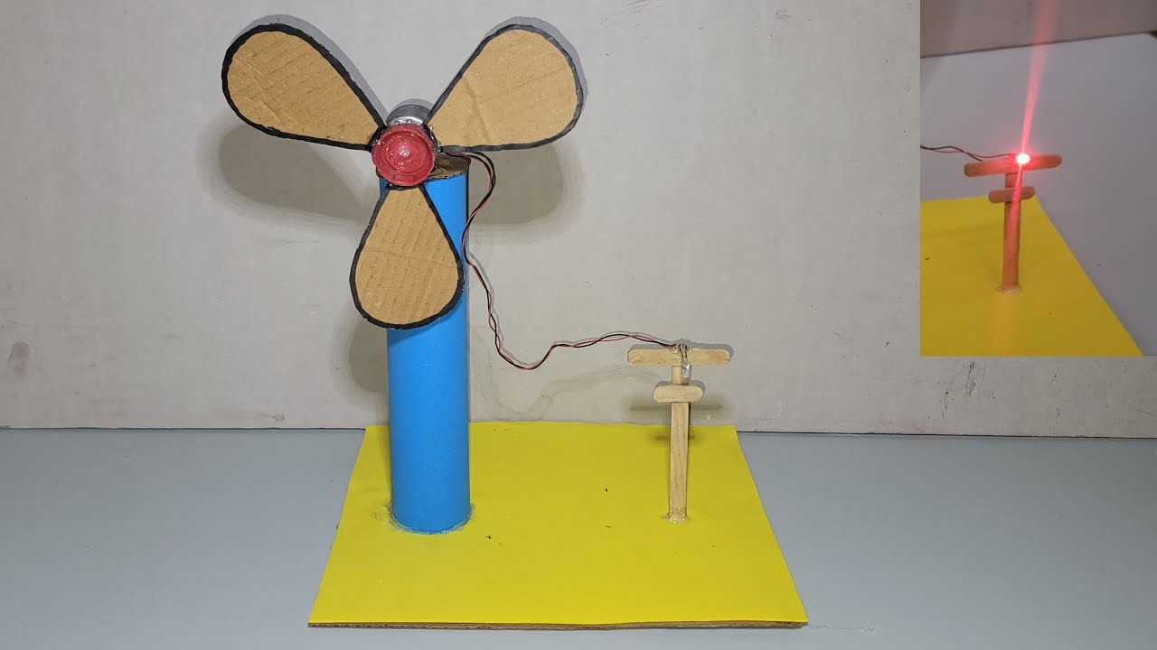Para la elaboración del proyecto los estudiantes iniciarán con el montaje de su sistema electrodinámico con su motor y la turbina de su ventilador.

**16. CIERRE:**

Posterior al montaje del sistema electrodinámico se comenzara con la elaboración de la base del ventilador, la cual deberán pintar con el diseño del universo.

**17.- EVALUACIÓN: Autoevaluación ( ) Coevaluación ( ) Heteroevaluación ( x )**

Se evaluará la creatividad y la limpieza del montaje del mini ventilador del estudiante.

**ACTITUDINAL:** Cumple con su asistencia y participación

**CONCEPTUAL:** Completa sus actividades en tiempo y forma

**PROCEDIMENTAL:** Identificar los elementos que conforman y permiten el funcionamiento del sistema electrodinámico.

**18.- TAREA:** No hay tarea.